Как быть с ленивым ребенком?
Начался учебный год, и вместе с ним вернулись все родительские страхи: какие будут оценки, насколько успешным будет наш школьник и как наконец сделать так, чтобы он перестал лениться? Но, оказывается, мы многого не знаем о лени!
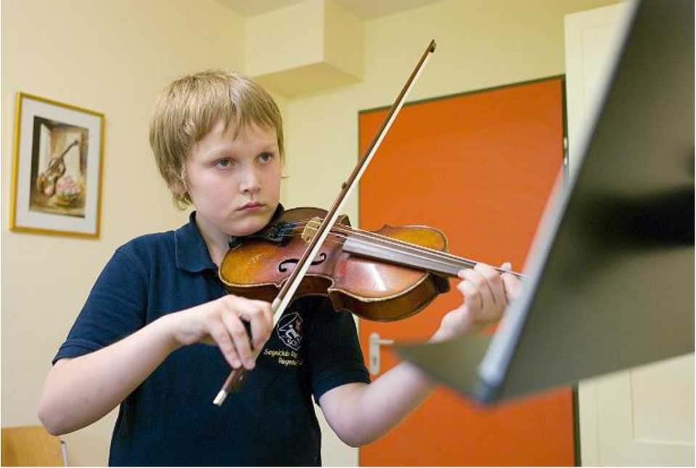

ПУСТЬ ОН БУДЕТ ЗАНЯТ!
Почему нам так хочется, чтобы ребенок почаще был занят - уроки, кружки и секции, «полезные» книги? Родители испытывают понятную родительскую тревогу-желание: дать детям все. Но взрослые часто ставят невыполнимую задачу: их дети должны получить от жизни максимум возможного, и образование - так им кажется - этому будет очень способствовать. Часто родители включены во что-то вроде соревнования: кто-то из детей их знакомых уже освоил иностранный язык или выигрывает олимпиады, и это сподвигает ждать от собственных детей аналогичных успехов. Часто родители боятся свободного времени ребенка, потому что тот, конечно же, «займется не тем», то есть будет поддаваться разрушительным искушениям просто терять время.

Почему отказ ребенка соответствовать этим запросам воспринимается как лень? Ленью вообще проще назвать то, что в психологии называется «сопротивлением». В слове «лень» при этом есть явно осуждающий оттенок и есть явный «виновник » - это тот, кто собственно ленится. Таким образом значительно легче перенести ответственность за детское сопротивление на самого ребенка, назвать «ленью», обвинить его и не разбираться, с чем именно связано его пассивное поведение.
Родители и учителя часть своего участия в формировании этого сопротивления вообще не склонны искать. Так удобнее: ленится же в таком случае ребенок.

ПРИЧИНЫ ЛЕНИ
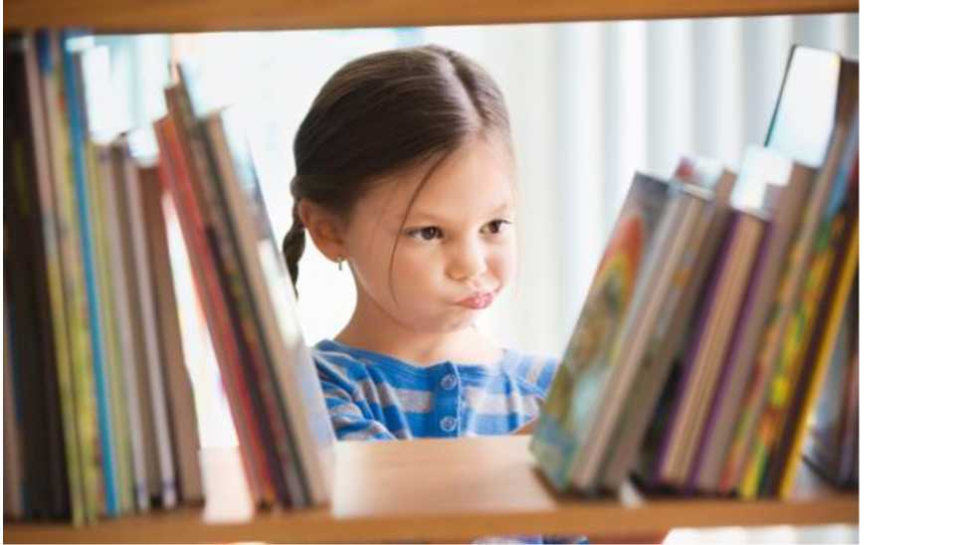
• У ребенка нет собственного желания в том, что предстоит сделать. На самом деле есть совсем немного детей, у которых сформирована учебная мотивация, например, потому что есть не так много школ, которые заняты формированием этой мотивации. Когда взрослые создали развивающую и соответствующую среду (в идеале) для каждого ребенка, то желание учиться позволяет ребенку с интересом вовлекаться в задания, и он не выглядит ленивым. Если обучающий процесс построен скучно, неинтересно, унифицированно, в соответствии с чьими-то амбициями или концепциями, а не в

соответствии с возрастом и интересами конкретных детей, то дети «ленятся».
- Ребенок в стрессе. Потребность учиться, как и потребность в развитии, может возникать только тогда, когда потребность в безопасности удовлетворена. Но наши дети в школе часто испытывают самый настоящий стресс. Сильные переживания (страх, стыд, напряжение) отнимают и силы, и возможности думать, отвечать, делать что- то в нужном темпе. У ребенка уходит много сил на переработку этих чувств. Поэтому он может выглядеть уставшим, «тормозящим», астеничным, апатичным. Вам может казаться, что за 4-5 уроков невозможно так устать, и вы начнете подозревать его в лени. Хотя в этом случае стоит поговорить с ним о его переживаниях: страхах, тревогах, напряжениях, связанных со школой.
Спросить, например: «Тебе что-то там было трудно? Это связано с учителем, предметом, другими детьми?» А дальше уже разбираться с тем, что он ответит.
- Сопротивление давлению. Ваш напор и желание сделать из ребенка кого-то умного и способного вызывает много сопротивления, потому что психика устроена так, что больше всего охраняется идентичность, то есть собственное «я». Поэтому если ваш ребенок все-таки сопротивляется тому, чтобы вы из его «я» сделали что-то иное, то он пока еще здоров, а вот когда его сопротивление ослабнет или вы его сломите, то может произойти что-то более серьезное и печальное, нежели просто «ленящийся» ребенок.
- Заниженная самооценка, перфекционизм, неверие в себя тоже могут приводить к отказу от деятельности, который легко принять за «лень». На самом деле, если родители очень критично относятся к ребенку, «отражают» его в основном с точки зрения недостатков и сложностей характера, то все, что знает о себе ребенок, - это то, что он какой-то «не такой». А это означает, что и делать он все будет скорее всего

как-то «не так». И тогда зачем ему делать это, если от родителей и учителей он будет слышать только недовольство и критику? Отстающие дети часто окончательно теряют мотивацию, так же как и дети родителей-перфекционистов, потому что становится невозможно угодить этим взрослым и получить позитивную обратную связь, добрые слова и положительные оценки.

ДАВЛЕНИЕ И СОПРОТИВЛЕНИЕ
Детям нужны правила и границы. Граница - это «ты пойдешь в школу, потому что у нас по закону всеобщее среднее образование. Ты не можешь туда не пойти (кроме особых случаев)». Давление - это когда вы вынуждаете его захотеть, когда он не хочет, измениться, когда он не может, то есть когда вы не требуете каких-то важных действий, а хотите, чтобы он, ребенок, был другим: чувствовал то, что вам надо, реагировал так, как вам надо. Самое «страшное», что может сделать родитель, чтобы убить детскую мотивацию - это начать считать его школу своим делом. Очень важно, чтобы ребенок учился сам, сам освоил школьные требования и мог просить родителей о помощи. А не родитель контролировал, проверял и по сути проходил школьную программу вместе, а то и вместо ребенка. Если ребенок сам отвечает за свое обучение, то он отвечает и за результаты этого обучения. Оценки тогда его, победы его и ошибки его. Но если мама собирает портфель, проверяет задания, делает проекты, ребенок будет волей-неволей уходить в пассивную позицию, ждать маминых контролирующих или управляющих указаний. Наша задача - это всего лишь помочь ребенку научиться учиться в первом классе, и далеко не всем детям нужна такого рода помощь.

«ОБЛЕНИЛСЯ СОВСЕМ!»
Хорошо бы, прежде чем обвинять ребенка в лени и «ничегонеделании», поинтересоваться, а что именно он делает сейчас - даже если вы его застали лежащим на диване и слушающим музыку. Беспокоитесь?
Можно напомнить ему о предстоящих задачах и поинтересоваться, когда у него в планах их выполнение. Можно расстроиться из-за плохих оценок, тем более если вы понимаете, что ребенок мало вложился в результат, например, сказать: «Я очень расстроена, что ты не подготовился так, как было нужно, и получил двойку». Можно спрашивать «Тебе нужна

помощь?», потому что лень, как мы уже описали, может быть симптомом какого-то переживания или возникшей сложности. Или вы можете сказать: «Я считаю очень важным тебе отложить сейчас все и заняться подготовкой к тесту».
Главное, помните: «ничегонеделание» - это способ ребенка отдохнуть, побыть с собой, переварить произошедшее, ассимилировать, присвоить то, что произошло. Это возможность снять с себя ответственность, потому что от нее устаешь. Возможность погрузиться в себя, соприкоснуться с каким-то творческими идеями. Это совершенно необходимый навык - прислушиваться к себе, потому что в гонке и череде событий и задач невозможно ощутить иногда даже самые тривиальные потребности и чувства. Способный прислушиваться и слышать себя ребенок будет значительно успешнее выстраивать свою жизнь. Ему не нужно будет себя ломать и предавать - значит, вся его энергия будет уходить на созидание, а не на сопротивление.
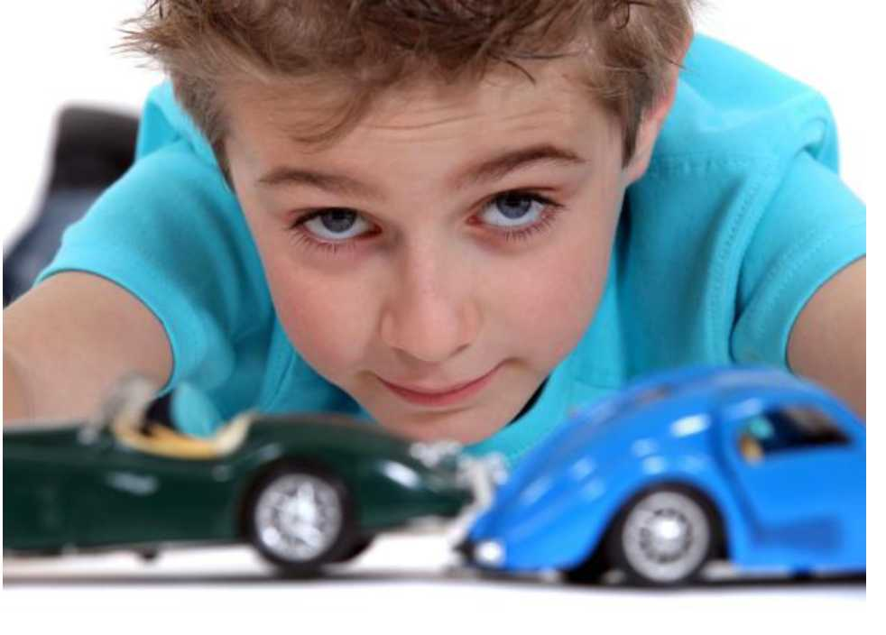

ЧТО ДЕЛАТЬ?
- Создать развивающую среду. Например, отдайте в школу, в которой понимают: учат не предметам, а учат детей. Не заставляйте ребенка читать, пока вы смотрите телевизор, а читайте сами - много и вместе с детьми, обсуждайте прочитанное. Если родители увлечены своим делом, это и заразительно, и воспринимается как норма. Увлеките игрой, поддержите в необходимости проявить усердие, радуйтесь, когда ребенку поддалось что-то трудное.
- Дать время. Иногда желание ребенка что-то сделать должно вызреть, стать явным. Но мы часто не даем детям времени для этого. Размышляющий и «слоняющийся» по дому ребенок у многих родителей вызывает раздражение и тревогу: так и хочется быстро нагрузить его чем-то полезным. Чего же хочет он сам, может так и остаться невыясненным, если торопить или предлагать свое.
- Разделить чувства. Да, ребенок просто должен иногда делать то, что не хочет, - ходить в школу или делать домашние задания. Но мы можем поддержать его: «Я понимаю, тебе совсем не хочется идти в школу. Ты так не любишь физику, но изучать ее нужно. Пока у тебя нет выбора, у тебя серьезное преодоление».
Легче переносить неизбежное, если можно поделиться этим с близкими.
- Отражайте. Любой ребенок что-то делает хорошо, и это далеко не всегда связано с учебой. «Объемное восприятие» собственной личности позволяет ребенку, а потом и взрослому находить опору внутри себя.
Даже такие далекие от учебы навыки и качества, как «ты обаятельный», «ты способен помочь», «ты умеешь договариваться», «ты упорный», помогают потом опираться на себя и ощущать себя успешным.
- Помогите видеть прогресс и радоваться ему. Идея «С каждым разом у тебя получается все лучше и лучше» укрепляет самооценку и мотивацию, в отличие

от любимых многими родителями слов «хорошо бы еще постараться». Эта фраза как будто отменяет маленькую, но важную победу ребенка над самим собой, запрещает ему «почивать на лаврах». Ребенок, привыкший побеждать, будет с удовольствием искать новых побед, а те, у кого ощущение победы все время отнимается, будут чаще «опускать руки».
Составитель: Педагог-психолог Кублий Р.Н.
2016г.

